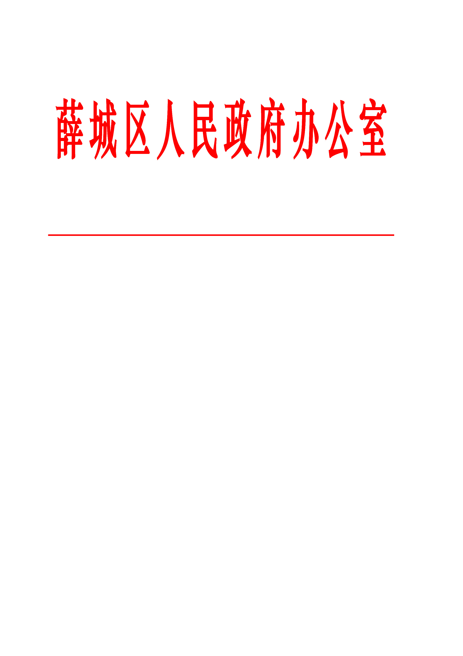

薛政办字〔2022〕21号

关于印发《关于调整高排放非道路移动机械
禁用区域的通告》的通知

各镇政府、街道办事处，区政府有关部门，有关企事业单位：
《关于调整高排放非道路移动机械禁用区域的通告》已经区政府同意，现印发给你们，请认真抓好贯彻落实。

薛城区人民政府办公室
2022年9月1日
（此件公开发布）

关于调整高排放非道路移动机械
禁用区域的通告

为减少非道路移动机械污染排放，切实改善环境空气质量，保障人民群众身体健康，根据《中华人民共和国大气污染防治法》《山东省非道路移动机械排气污染防治规定》（省政府令第327号）《山东省深入打好蓝天保卫战行动计划》（2021-2025年）等规定。现结合我区实际，调整高排放非道路移动机械禁用区域。现将有关事项通告如下：
一、适用范围
本通告适用的非道路移动机械为：叉车、挖掘机、装载机、起重机、推土机、压路机、摊铺机、平地机、桩工机械、材料装卸机械、工业钻探设备、堆高机、空气压缩机、发电机组、场内车辆、非公路用卡车等装配有柴油发动机的移动机械和可运输工业设备。
二、禁用区域及禁用标准
（一）城市建成区
北至光明路和黑龙江路，南至郯薛路，东至店韩路，西至京沪铁路内的区域。上述区域内，禁止使用装用柴油机达不到《非道路移动机械用柴油机排气污染物排放限值及测量方法（中国第三、四阶段）》（GB20891-2014）中第三阶段标准（即国三标准）、编码登记为X阶段、超过污染物排放标准和有明显可见烟等非道路移动机械。
（二）镇（街）政府（办事处）驻地
陶庄镇：南至人民路，北至山官路，东至陶山路，西至长白山路的区域；
邹坞镇：南至枣曹路，北至洪陈路，东至工业一路，西至西外环路的区域；
沙沟镇：南至薛周路，北至建阳路，东至凤城路，西至京沪铁路的区域；
周营镇：南至沿河路，北至薛周路，东至季周路，西至店韩路的区域。
上述区域内，禁止使用装用柴油机达不到《非道路移动机械用柴油机排气污染物排放限值及测量方法（中国Ⅰ、Ⅱ阶段）》（GB20891-2007）中第Ⅱ阶段标准（即国二标准）、编码登记为X阶段、超过污染物排放标准和有明显可见烟等非道路移动机械。
三、管控要求
（一）违反本通告规定，由薛城生态环境分局依法予以处罚。
（二）薛城公安分局、区自然资源局、区住建局、区交运局、区城乡水务局、区市场监管局、区综合行政执法局等部门在各自职责范围内，对非道路移动机械污染防治情况实施监督管理。
（三）执行应急、抢险救灾等特殊任务的非道路移动机械不受禁用区限制。
（四）根据本行政区域内大气环境质量状况、经济社会发展、城市建设、人口密度等情况，按照国家和省市有关政策，可适时调整高排放非道路移动机械的禁用区和要求。
（五）鼓励购置使用新能源非道路移动机械；鼓励淘汰更新老旧非道路移动机械。
四、本通告自发布之日起执行。
特此通告。

薛城区人民政府办公室 2022年9月1日印发

